Практическая работа 7.
Тема: Гидрография ЯНАО.
«Вода! У тебя нет ни вкуса, ни цвета, ни запаха, тебя невозможно описать,
тобой наслаждаются, не ведая, что ты есть. Нельзя сказать, что ты необходима для жизни, ты – сама жизнь…» Антуан де Сент-Экзюпери
Цель работы: при выполнении заданий Вам предстоит выявить особенности внутренних вод округа, Вы продолжите учиться определять гидрографические особенности рек на основе анализа карт и статистических данных, а также составлять описания других гидрологических объектов округа.
Задание 1. Крупные реки округа. На основе данных учебника и физической карты выясните, какие наиболее крупные реки и где протекают на территории округа, к каким речным бассейнам они принадлежат, где проходит их главный водораздел.
Река | ГП реки | Бассейн | Водораздел
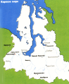
Задание 2. Карта «Природные воды Ямала».
На контурной карте подпишите названия крупных рек и озер ЯНАО. Укажите положение главного водораздела.
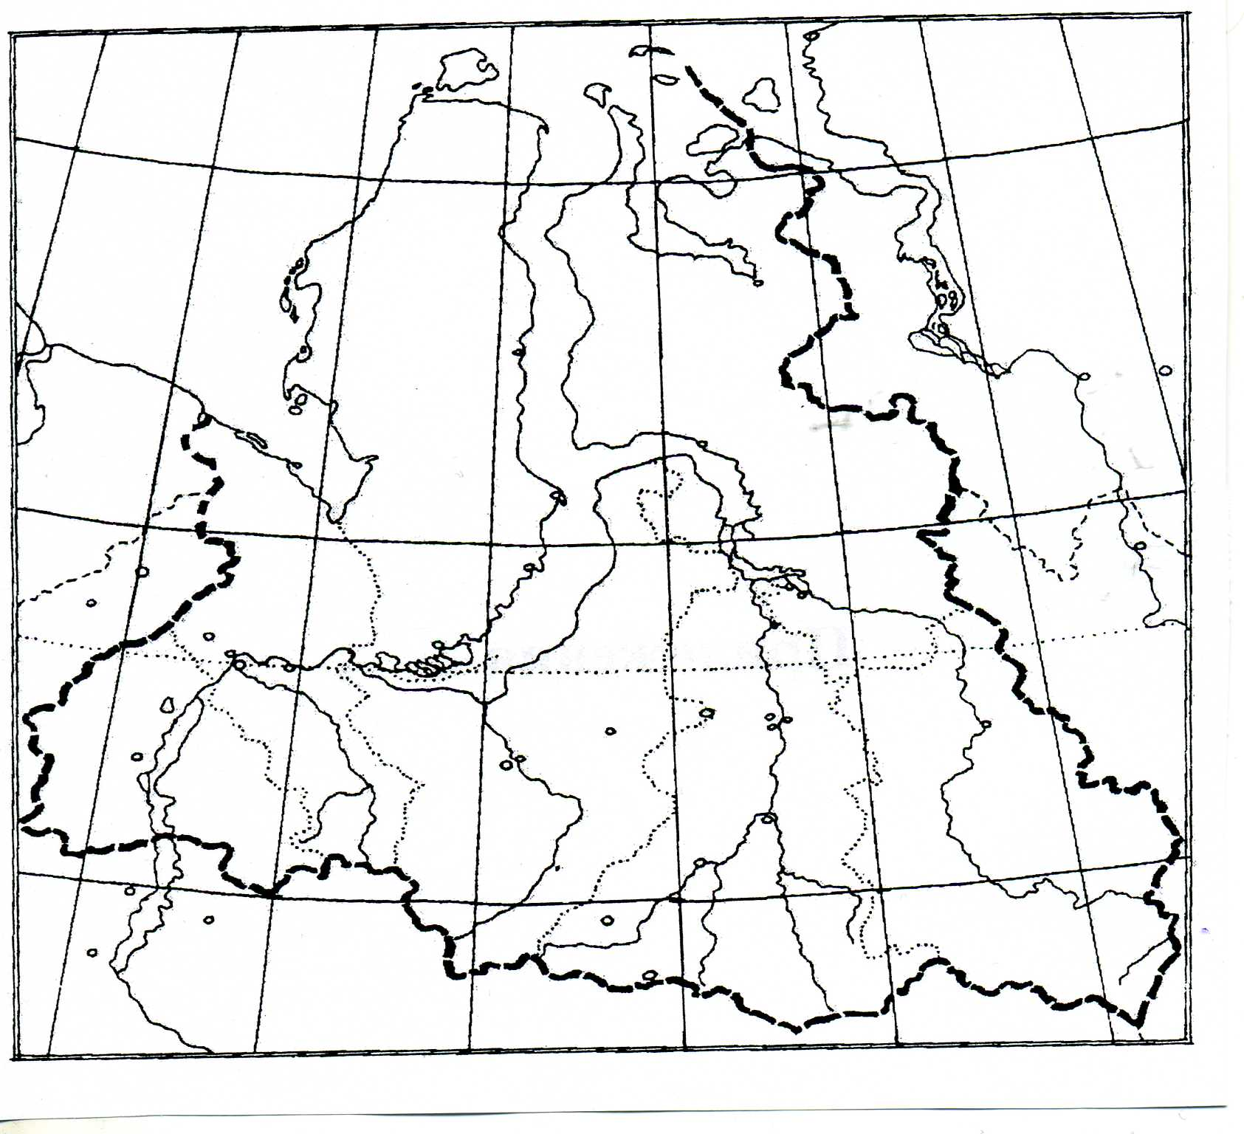

Легенда карты (условные знаки):

Комментарии учителя________________________________________________________________
____________________________________________ Оценка _______ Подпись учителя__________
Задание 3. Пользуясь текстом учебника дополните схему «Гидрографическая сеть ЯНАО»
Гидрографическая сеть ЯНАО

1. Прибрежные воды
Карское море – площадь – 883 тыс.кв.км, макс. глубина – 600 м
Эстуарий (губа) – это затопленная морем долина реки – Байдарацкая, Обская, Тазовская, Гыданская, Юрацкая.

2. Реки.
По учебнику – с 96 – 98 опишите особенности рек каждого из районов
Реки левобережья Оби
Реки правобережья ОбиПур-Тазовский район,
Ямало-Гыданский район.Обь.Щучья( 585 км), Сыня(322 км), Собь(187 км)Куноват
Полуй (369 км)Пур (389 км)
Таз (1401 км)Сабетта (173 км)

Озера
ОзераНазвания озерОсобенности озер 1. Озера левобережья Оби
Равнинные

Горные

2. Озера Пур-Тазовского района (86230)
3. Озера Ямало-Гыданского района (более 60 тыс.)

Задание 4. Вычислите протяженность реки Пур.
Пояснения:
- установите раствор циркуля на 2—4 мм;
- измерьте нужный отрезок «шагами» циркуля два раза: туда и обратно; разница двух отчетов не должна превышать величины двух шагов циркуля; вычислите среднюю арифметическую величину двух измерений;
- с помощью масштаба карты определите натуральную величину (расстояние на местности в километрах) выбранного раствора циркуля (одного шага);
- цену одного шага циркуля в километрах следует умножить на среднее число шагов (результат выполнения второго действия); так получается искомая величин — длина реки или ее участка в километрах.
Запишите полученный результат __________, сравните его с данными таблицы в атласе _______________; сделайте вывод о точности проведенных измерений, укажите причины повлиявшие на результат измерений:____________________________________________________
Задание 5. Подготовьте сообщение или презентацию о других видах внутренних вод ЯНАО (болотах, подземных водах, многолетней мерзлоте).

Проверьте себя.

1.Большая часть территории ЯНАО принадлежит к бассейну ______________________ океана, т. к. впадают в _______________________ море.
2. Главный водораздел рек округа почти везде проводится по хребтам _____________________ гор.
- Самой большой речной системой в округе является _______.
- Рельеф влияет на такие характеристики рек, как ______________, ______________, ____________
5. Реки ЯНАО имеют преимущественно _______________питание, с участием ________________и _________________.

